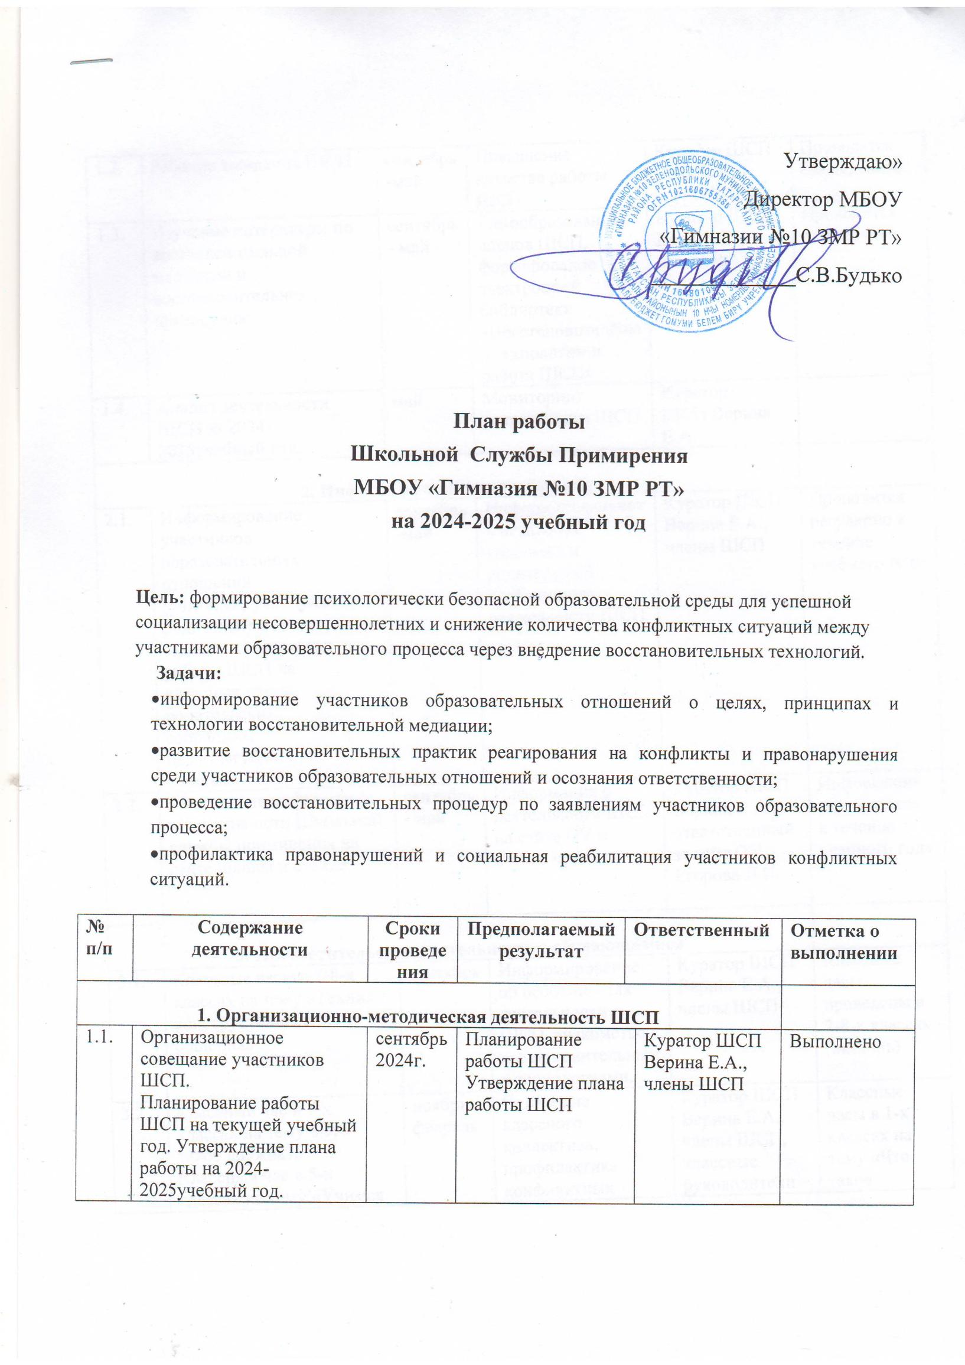
1.2. | Рабочие заседания ШСП | сентябрь-май | Повышение качества работы ШСП | Куратор ШСП Верина Е.А.,  члены ШСП | Проводятся еженедельно
1.3. | Изучение литературы по восстановительной медиации и восстановительному правосудию. | сентябрь- май | Самообразование членов ШСП, формирование электронной библиотеки «Восстановительные технологии и работа ШСП» | Куратор ШСП Верина Е.А.,  члены ШСП | Проводится ежемесячно
1.4. | Анализ деятельности ШСП за 2024-2025учебный год. | май | Мониторинг деятельности ШСП | Куратор ШСП Верина Е.А. | Выполнено
2. Информационная деятельность
2.1. | Информирование участников образовательных отношений (учителей, учащихся, родителей) о целях, задачах и принципах работы ШСП на классных часах, родительских собраниях, педагогических советах. | сентябрь-май | Информированность педагогов, учащихся и родителей об особенностях деятельности ШСП | Куратор ШСП Верина Е.А.,  члены ШСП | Проводится регулярно в течение учебного года
2.2. | Размещение информации о деятельности Школьной службы примирения на сайте школы и стенде. | сентябрь- май | Информация о деятельности ШСП на сайте ОУ и стенде школы | Куратор ШСП Верина Е.А.,  ответственный за сайт ОУ  Егорова Л.И. | Информация размещается  в течение учебного года
3. Просветительская деятельность с обучающимися
3.1. | Классные часы в 7-8-х классах на тему «Техники конструктивного общения» | сентябрь | Информирование об особенностях деятельности ШСП, знакомство с восстановительными технологиями. | Куратор ШСП Верина Е.А.,  члены ШСП | Классные часы проведены в 7-8-х классах  (октябрь)
3.2. | Классный час в 1-х классах на тему «Что такое дружба?»  Классный час в 5-х классах на тему «Учимся понимать друг друга» | ноябрь, февраль | Сплочение классного коллектива, профилактика конфликтных ситуаций. | Куратор ШСП Верина Е.А.,  члены ШСП, классные руководители | Классные часы в 1-х классах на тему «Что такое дружба?» проведены  (ноябрь)
3.3. | Интерактивная игра «Учимся разрешать»  (6-е классы) | март | Воспитание толерантного сознания, снижение конфликтности в школьной среде. | Куратор ШСП Верина Е.А.,  члены ШСП, классные руководители | Выполнено  21.03.2025г.
3.4. | Классный час в 6-х классах «Правила бесконфликтного общения» | январь | Позитивное изменение в школьном сообществе, где  внимание и уважение – основа отношений. | Куратор ШСП Верина Е.А.,  члены ШСП, классные руководители | Выполнено  23.01.2025г
3.5. | Классный час в 7-8 х классах «Стратегии поведения в конфликте» | февраль-март | Позитивное изменение в школьном сообществе, где  внимание и уважение – основа отношений. | Куратор ШСП Верина Е.А.,  члены ШСП, классные руководители | Выполнено  17.02.2025г  с учащимися 7х классов;  18.03.2025г  с учащимися 8х классов;
3.6. | Реализация рабочей программы «Школьная служба примирения» | в тече-ние учебно-го года | Воспитание активной жизненной позиции и гуманного отношения к окружающему миру. | Куратор ШСП Верина Е.А. | Занятия по программе «Школьная служба примирения» проводятся еженедельно  (журнал посещения)
4. Просветительская деятельность с родителями
4.1. | Консультирование родителей, законных представителей несовершеннолетних по вопросам воспитания и разрешения конфликтных ситуаций | по запросу | Формирование гармоничных отношений между родителями и детьми. | Куратор ШСП Верина Е.А. (педагог-психолог) | Проводятся в течение года по запросу  (журнал кон-сультаций)
4.2. | Проведение родительских собраний «Роль школьной службы примирения в формировании безопасной образовательной среды» | в течение учебного года | Просвещение родителей о роли ШСП в профилактике правонарушений и снижения конфликтов среди учащихся. | Куратор ШСП Верина Е.А. | Собрания проведены, информация до родителей доведена  (17.12.2024г.-19.12.2024г.)
5. Реализация восстановительных программ
5.1. | Рассмотрение заявок, поступивших от участников образовательного процесса по разрешению конфликтных ситуаций.  Проведение восстановительных программ (предварительные и примирительные встречи, встречи по заглаживанию вреда, круги сообщества и др.) | В течение учебного года.  По мере поступления заявки. | Своевременное реагирование на возникающие конфликты. Позитивное изменение в школьном сообществе, где  внимание и уважение – основа отношений.  Работа по разрешению поступающих конфликтных ситуаций в соответствии с порядком работы медиатора. | Куратор ШСП Верина Е.А. | Проводятся в течение года по запросу
5.2. | Контроль за выполнением примирительного договора после проведения восстановительной программы. | В течение 2-х недель после проведения программы. | Соблюдение условий договора. | Куратор ШСП Верина Е.А.,  члены ШСП | Проводится регулярно
5.3. | Проведение профилактический кругов сообщества в классных коллективах и на родительских собраниях. | по запросу | Профилактика конфликтных ситуаций в классном коллективе. | Руководитель, члены ШСП, классные руководители | Проводится по запросу (журнал регистрации  Конфликтных ситуаций)
6. Внутришкольное и межведомственное взаимодействие
6.1. | Участие в работе заседаний Школьного Совета по профилактике правонарушений среди несовершеннолетних. | В течение учебного года | Защита законных интересов участников образовательного процесса. | Куратор ШСП Верина Е.А. | Выполнено по плану
6.2. | Организация взаимодействия ШСП с организациями системы профилактики безнадзорности и правонарушений, органами опеки и попечительства, учреждениями дополнительного образования. | В течение учебно-го года | Защита законных интересов участников образовательного процесса. | Зам. Директора по ВР Ищейкина М.К. | Проводится регулярно в течение учебного года

